El cultivo de microorganismos

Ficha de trabajo para 4º de primaria

Enero – Febrero 2014
Microbiología: estudio de los seres vivos que no se ven sin ayuda del microscopio

Contesta a este formulario y aporta tus ideas a muestro blog científico:

¿Qué tipo de microorganismos conoces?
1
2
3
4

Aspectos beneficiosos de los microorganismos:
1
2
3
4
5
6
7

Aspectos perjudiciales de los microorganismos:
1
2
3
4
5
6
7

Actividades para hacer ahora…

1.- Observación de colonias bacterianas y hongos en placas de Petri. Los microorganismos tienen un tamaño muy pequeño, pero su capacidad de formar colonias nos permite observarlos fácilmente.

2.- Microbiota. Siembra en placas de Petri de diversas muestras del propio cuerpo. De esta forma podemos comprobar que nuestra piel y mucosas albergan muchos microorganismos aunque estemos sanos. ¿Qué pasaría si tocáramos las placas con las manos recién lavadas?

3.- Cultivo líquido. Un cuerpo estéril sin proteger de forma hermética se contamina por los microorganismos y esporas que transporta el aire. Si dejamos abierto un matraz con medio de cultivo estéril, observaremos que en unos días se vuelve turbio debido a la presencia de microorganismos.

4.- Material de laboratorio. Este tipo de material no se utiliza fuera de un laboratorio y por eso el futuro científico tiene ahora una oportunidad única para aprender a reconocer y manejar pipetas, matraces, vasos de precipitado, etc.

5.- Efecto de los antibióticos. En una placa sembrada con bacterias se coloca un filtro con un antibiótico y se observa el aspecto alrededor de éste al cabo de 48 horas.

Otras actividades…

6.- Consulta el calendario de vacunación y busca información sobre las enfermedades que se evitan siguiendo el programa de salud.

7.- Dibuja un microorganismo y súbelo a nuestra página.

Para saber más sobre microorganismos…

http://learn.genetics.utah.edu/content/cells/scale/

http://recursostic.educacion.es/ciencias/biosfera/web/alumno/1ESO/clasica/microsco.htm

http://www.juntadeandalucia.es/averroes/~29701428/salud/microbi.htm

http://www.e-bug.eu/games/junior_game/multilingual_junior/movies/sp_sp_j_game.
html

http://superciencia.com/2006/03/11/cultivo-de-bacterias

Responsable del proyecto:

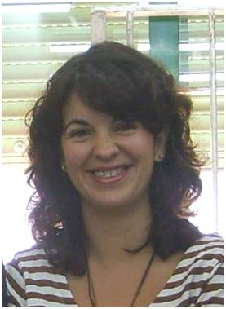 | Lara Paloma Sáez Melero es Doctora en Ciencias Biológicas por la Universidad de Córdoba. Actualmente trabaja en el Dpto. de Bioquímica y Biología Molecular de la UCO y participa en proyectos de Innovación Educativa y de Difusión de la Cultura Científica.  Investigación actual: utilización de microorganismos para descontaminar medios con cianuro. Manipulación genética de estos microorganismos con el fin de aumentar su potencial en biorremediación.  Contacto: bb2samel@uco.es

